Муниципальное образовательное учреждение
Ключанская средняя общеобразовательная школа муниципального образования –
Кораблинский муниципальный район Рязанской области

Системно-деятельностный подход
к воспитанию
в школьном социуме
творческий отчет

Заместитель директора по ВР
Миронова Т.В.

Ключ – 2014

Если вы хотите воспитать – организуйте деятельность.
А.С.Макаренко

Основная идея деятельностного подхода в воспитании связана не с самой деятельностью как таковой, а с деятельностью как средством становления и развития субъектности ребенка. То есть в процессе и результате использования форм, приемов и методов воспитательной работы рождается Человек, способный выбирать, оценивать, программировать, конструировать те виды деятельности, которые адекватны его природе, удовлетворяют его потребности в саморазвитии, в самореализации.

Структура деятельности:
Проблема –
Цель -
Мотивация –
Подбор методов решения проблемы –
Действия –
Результат –
Контроль выполнения-
Рефлексия-
Самоанализ

Суть воспитания с точки зрения деятельностного подхода заключается в том, что в центре внимания стоит совместная деятельность детей и взрослых по реализации вместе выработанных целей и задач. Педагог не передает готовые образцы нравственной и духовной культуры, а создает, вырабатывает их вместе с учащимися. Совместный поиск ценностей, норм и законов жизни в процессе деятельности и составляет содержание воспитательного процесса, реализуемого в контексте деятельностного подхода

Цель системно-деятельностного подхода в воспитании учащихся:
- создание установки на самостоятельность,
- свобода выбора,
- подготовка к жизни,
достижение личностных и метапредметных результатов.

При организации воспитания и социализации школьника, пространства его духовно-нравственного развития системно-деятельностный подход имеет свои особенности.

Первая заключена в том, что воспитание как деятельность принципиально не может быть сведено к какому-то одному виду. Оно должно охватывать все виды образовательной деятельности: учебной (в том числе в границах разных образовательных дисциплин), учебно-трудовой, художественной, коммуникативной, спортивной, досуговой и др.
Вторая особенность в том, что на ребенка оказывают мощное воспитательное и социализирующее влияние (не всегда позитивное) СМИ, Интернет, телевидение, иные источники информации, молодежные сообщества и др. Уже в младшем школьном возрасте растущий человек тем или иным образом включен в различные виды социальной, информационной, коммуникативной активности. В содержании которых присутствуют разные, нередко противоречивые ценности и мировоззренческие установки.
Принципы деятельностного подхода.
- Принцип субъектности воспитания.
- Принцип учёта ведущих видов деятельности и законов их смены.
- Принцип преодоления зоны ближайшего развития и организация в ней совместной деятельности детей и взрослых.
- Принцип обогащения, усиления, углубления детского развития.
- Принцип проектирования, конструирования и создания ситуации воспитывающей деятельности.
- Принцип обязательной результативности каждого вида деятельности.
- Принцип высокой мотивированности любых видов деятельности.
- Принцип обязательной рефлективности всякой деятельности.
- Принцип активности ребёнка в образовательном процессе, который заключается в целенаправленном активном восприятии ребёнком изучаемых явлений, их осмыслении, переработке и применении.
Золотые правила деятельностного подхода:
- подари ребёнку радость творчества, осознание авторского голоса;
- веди ребёнка от собственного опыта к общественному;
- будь не «над», а «рядом»;
- радуйся вопросу, но отвечать не спеши;
- учи анализировать каждый этап работы;
- критикуя, стимулируй активность ребенка.

Предлагаемая структура занятия на основании деятельностного подхода :
Создание проблемной ситуации -> Целевая установка -> Мотивирование к деятельности (надо, хочу, могу) > Проектирование решений проблемной ситуации -> Выполнение действий (заданий) - Анализ результатов деятельности> Подведение итогов.

Направления системно-деятельностного подхода в воспитании:
- Проектная деятельность.
- Деловые игры.
- Коллективные творческие дела.
- Самоуправление.

Проектная деятельность это – один из путей формирования:
- готовности к целеполаганию;
- готовности к оценке;
- готовности к действию;
- готовности к рефлексии;
- готовность к самовоспитанию и самообразованию.

Целью ролевой игры является осуществляемая деятельность, так как именно игра, мотив лежат в содержании деятельности, а не вне ее. Являясь моделью межличностного общения, ролевая игра вызывает потребность в общении.

Главной структурной единицей коллективного творческого дела является класс как первичный коллектив.

Влияние КТД на всех участников воспитательного процесса
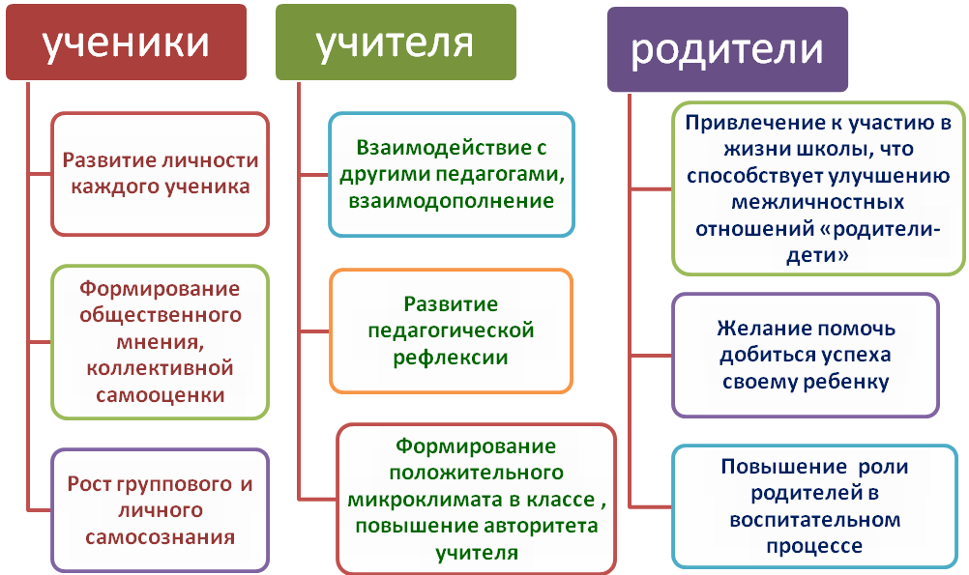

Самоуправление проявляется в планировании деятельности коллектива, организации этой деятельности, в анализе своей работы, подведении итогов сделанного и принятии соответствующих решений.
Системный подход нацеливает классных руководителей и администрацию школы организовывать воспитательный процесс не посредством отдельных и часто разрозненных мероприятий, а путем моделирования и создания гуманистической, целостной, упорядоченной системы воспитательного взаимодействия педагогов и обучающихся.

Главный стимул любой деятельности - ее результативность.

(см. журнал регистрации мероприятий)

Литература:
- 1. Асмолов А. Г. Системно - деятельностный подход в разработке стандартов нового поколения/ Педагогика М.: 2009 – №4. – С18-22.
- 2.Зайцев В.Н. Практическая дидактика Москва, 2000
- 3.Муравьева Е.Г. Проектирование технологий обучения. Иваново 1001.
- 3. Осин А. К., кандидат педагогических наук, доцент кафедры общей педагогики, ФГБОУ ВПО «Шуйский государственный педагогический университет» - Системно-деятельностный подход в воспитании.
- 4.Петерсон Л.Г. Что значит «уметь учиться». Москва, 2006.
- 5.Степанов Е.Н., Лузина Л.М. Педагогу о современных подходах и концепциях воспитания. Москава, 2002.
Интернет ресурсы:
- nsportal.ru›Начальная школа›Разное›kollektivnye-tvorcheskie…
- festival.1september.ru
- UchMet.ru›Библиотека›material/145058
- BiblioFond.ru›Статья

